Návod na jednoduchou roušku s kapsou
Potřebujeme: látku nastříhanou na 20 x 40 cm, šicí stroj, nitě, nůžky, drát, tkaloun.
Video návod naleznete na: https://www.youtube.com/watch?v=XsXiSwk9Gc8 a jak pracovat s filtrem je možné vidět na: https://www.youtube.com/watch?v=tvidP45o-18
Zaobroubíme delší stranu | 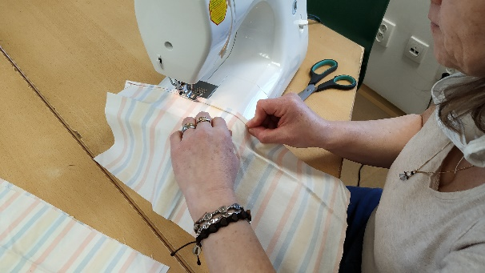
Přeložíme si látku na polovinu, vznikne čtverec 20x20 cm | 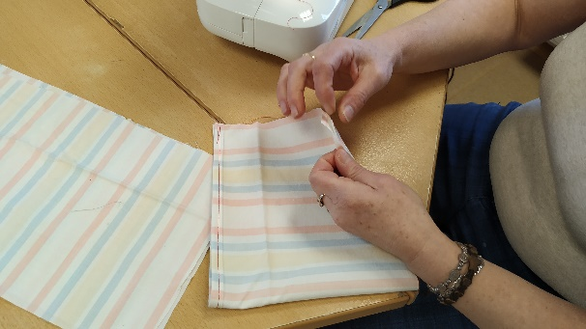
Začneme sešívat spodní stanu roušky, začneme zašívat cca 1 cm od přeloženého kraje | 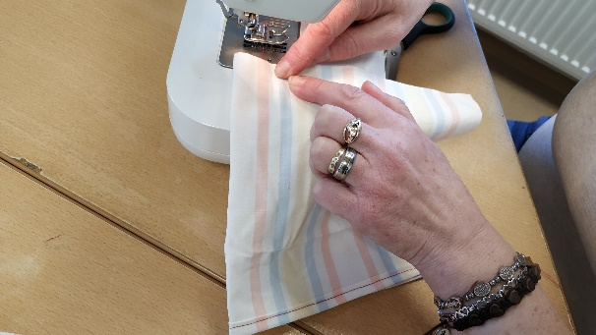
Sešijeme | 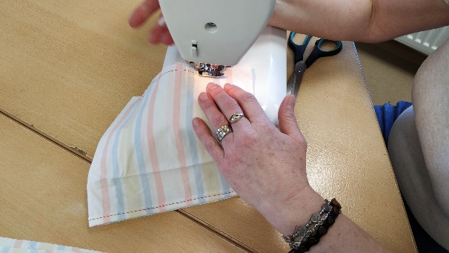
Ukončíme šití cca 2 cm před koncem látky | 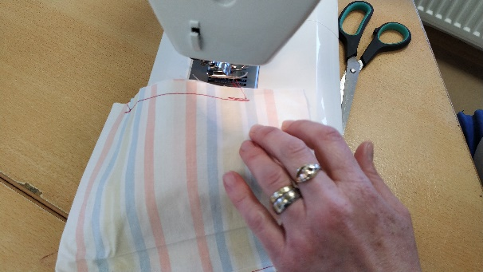
Sešijeme volnou stranu, vznikla nám kapsa | 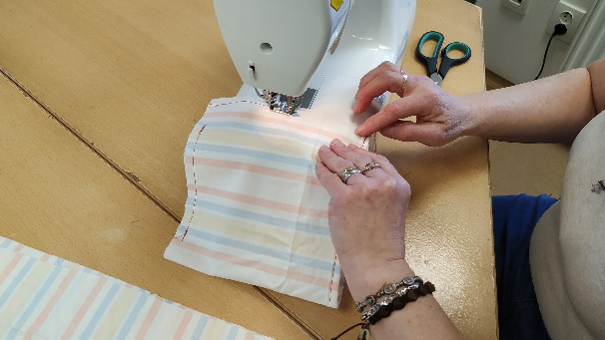
kapsu převrátíme, aby nebyla na ruby
pomocí nůžek srovnáme vzniklé otvory | 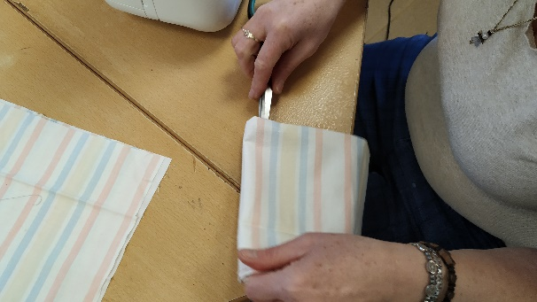
tam kde nám vznikly otvory, budeme protahovat tkaloun, proto přejedeme strojem strany, aby nám vznikl tunýlek | 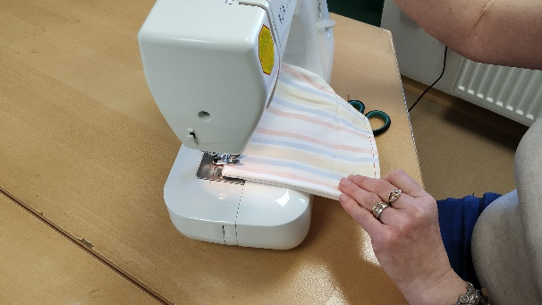
to samé uděláme na druhé straně | 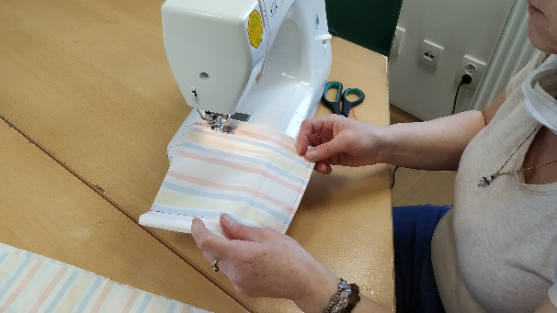
naměříme si tkaloun 120 cm | 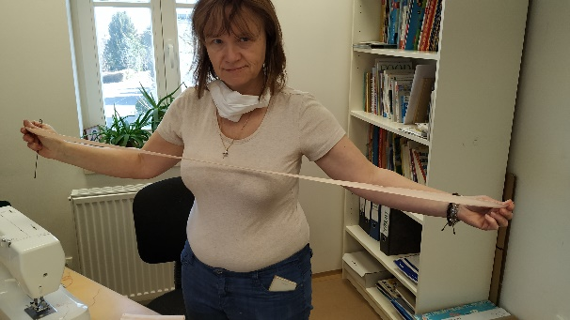
provlíkneme tkaloun oběma tunýlky (např. pomocí drátu), tak aby konce byly na otevřené nesešité straně | 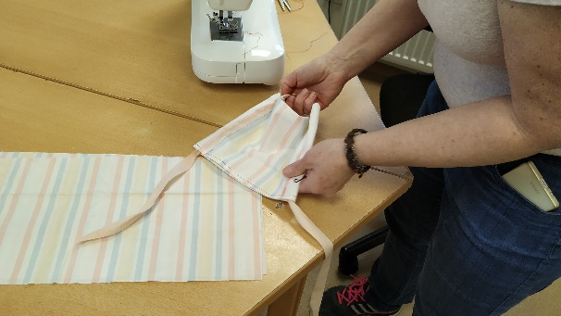
máme hotovo  Do kapsy můžeme dat ještě jednu vrstvu, jako kapesník, papírovou utěrku nebo filtr | 